МІНІСТЕРСТВО ОСВІТИ І НАУКИ УКРАЇНИ
НАЦІОНАЛЬНИЙ ТЕХНІЧНИЙ УНІВЕРСИТЕТ УКРАЇНИ
“КИЇВСЬКИЙ ПОЛІТЕХНІЧНИЙ ІНСТИТУТ”

ЦИКЛ 1
ЛАБОРАТОРНА РОБОТА №5
З ТЕК
«ДОСЛІДЖЕНИЯ АКТИВНОГО ДВОПОЛЮСНИКА»

Виконала студентка
групи ІО – 92 ФІОТ
ГлуШко Ольга



Київ 2010

Мета роботи
Виконанням цієї роботи передбачається експериментальне та теоретичне дослідження активного двополюсника, перевірка теореми про активний двополюсник, виявлення умов передачі електричної енергії від активного двополюсника пасивному.
Робоче завдання
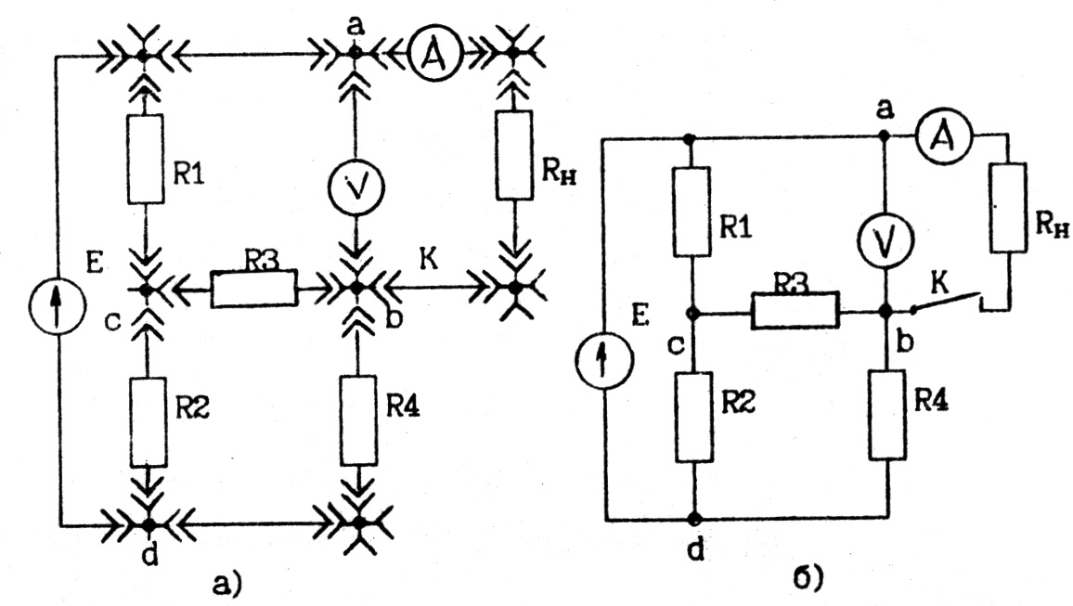
1. Скласти електричне коло, зображене на рис.5.1.

Рис. 5.1 Монтажна (а) та принципова (б) схеми.
2. Провести досліди неробочого ходу та короткого замикання, за результатами яких вирахувати параметри еквівалентного генератора 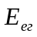, 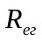, 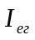. Визначити напрямок дії та . Результати вимірів та розрахунків занести в таблицю 5.1.
Таблиця 5.1
 | 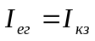 | 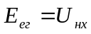
Дослід
Розрахунок

3. Підключити до затискачів аb опір 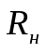 і покази приладів для 8...10 його значень в межах від 0.2до 4. При цьому слід обов'язково виконати дослід для 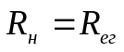, а також для навантаження декілька більшого та декілька меншого внутрішнього опору еквівалентного генератора. За результатами вимірів розрахувати потужність навантаження.
Результати вимірів та розрахунків занести в таблицю 5.2.
Таблиця 5.2
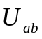
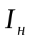
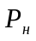

4. Упевнитись, що виміряна сила струму збігається з розрахованою за формулою
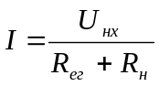
Побудувати навантажувальну характеристику активного двополюсника, користуючись результатами дослідів пп. 2 і 3.
Побудувати графік залежності потужності навантаження від величини опору навантаження (за результатами дослідів п.З).
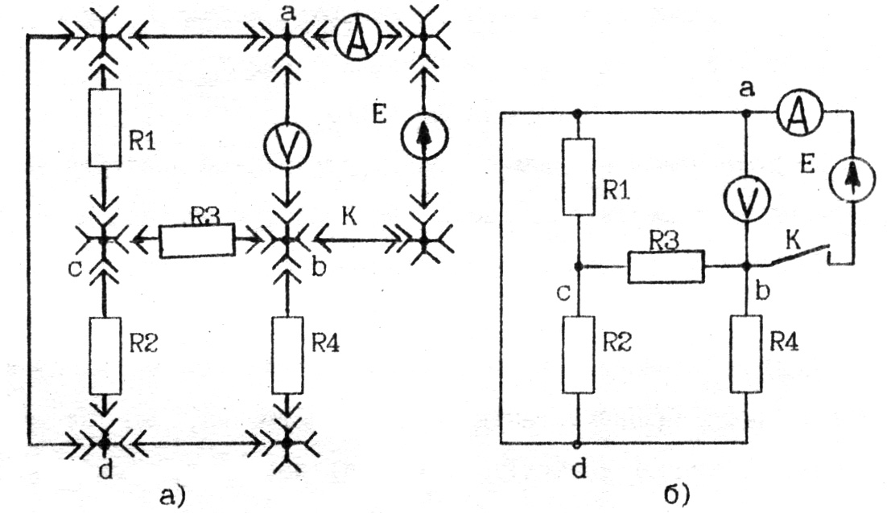
Рис.5.2. Монтажна (а) та принципова (б) схеми для визначення 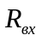

5. Скласти електричне коло для визначення вхідного опору пасивного двополюсника (рис.5.2). Покази занести в таблицю 5.3, розрахувати за ними вхідний опір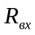 та зіставити його з , розрахованим в
дослідах п.2.
6. Занести в табл.5.3 величини опорів кожної вітки в схемі активного двополюсника, а також ЕРС джерела живлення.
Таблиця 5.3
Е | 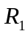 | 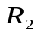 | 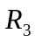 | 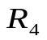 | 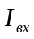 | 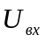

7. Розрахувати параметри еквівалентного генератора за відомими параметрами елементів, з яких він складений; результати занести в табл. 5.1.
8. Зробити висновки по роботі.
Методичні вказівки
Двополюсником називають електротехнічний пристрій з двома затискачами (полюсами). Це може бути електричний апарат чи частина електричного кола, які розглядаються стосовно двох затискачів.
Якщо двополюсник вміщує джерела електричної енергії, його називають активним. Двополюсник, в якому джерела енергії відсутні або дія їх компенсується, називають пасивним; у пасивного двополюсника на розімкнених затискачах напруги немає, тобто на розімкнених затискачах двополюсника напруги немає.
Пасивний двополюсник характеризується одним еквівалентним параметром - величиною вхідного опору (рис.5.3а). Схема заміщення активного двополюсника, окрім вхідного пору, вмішує джерело електричної енергії (рис 5.3б).

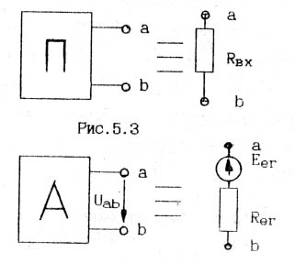

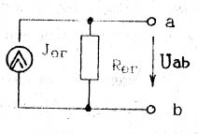

Рис 5.3

Еквівалентними називають двополюсники, що мають однакові навантажувальні (вольт-амперні) характеристики, тому еквівалентна заміна одного двополюсника іншим не призводить до зміни режиму роботи тієї частини електричного кола, яка не входить в склад двополюсника.
На рис.5.5 наведені вольт-амперні характеристики лінійних пасивного (а) та активного (б) двополюсників.
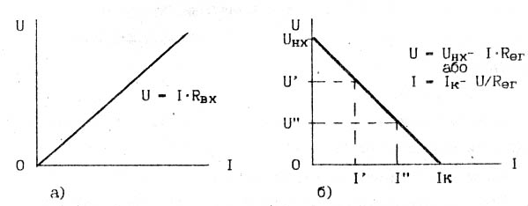
Рис.5.5
Для визначення вхідного опору пасивного двополюсника дослідним шляхом до його затискачів підключають джерело електричної енергії і за допомогою амперметра та вольтметра визначають, відповідно, силу вхідного струму та вхідну напругу (рис.5.2); при цьому 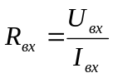.
Якщо відома схема сполучень елементів пасивного двополюсника та їхні параметри, вхідний опір двополюсника можна розрахувати.
Якщо активний двополюсник припускає наявність режимів неробочого ходу (I=0) та короткого замикання (U=0), параметри еквівалентного генератора напруги і струму розраховують за формулами:
; 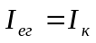; 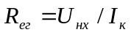
Таким чином, будь-який складний активний двополюсник можна замінити найпростішим активним двополюсником, який називають еквівалентним генератором. Це є сутністю теореми про активний двополюсник, яка стверджує: активний двополюсник можна замінити еквівалентним генератором напруги, що має
- ЕРС, яка дорівнює напрузі неробочого ходу на розімкнених затискачах активного двополюсника;
- внутрішній опір (сполучений послідовно з ЕРС), величина якого дорівнює вхідному опору пасивного двополюсника.
Вхідний опір визначають, виключивши з активного двополюсника джерела електричної енергії і залишивши при цьому в вітках їхні внутрішні опори.
Силу струму вітки методом еквівалентного генератора рекомендується розраховувати в такій послідовності:
1) вітка, в якій треба визначити струм, виключається з схеми;
2) частину схеми, що залишилась, розглядають як активний двополюсник
відносно точок, до яких була підімкнута виключена вітка;
3)розраховують параметри еквівалентного генератора;
4) підключають виключену вітку до схеми еквівалентного генератора і за законом Ома визначають в ній струм.
Заміна складної ділянки електричного кола досить простою схемою еквівалентного генератора має сенс у випадках, коли необхідно розрахувати струм лише однієї вітки складного електричного кола.
Передачу енергії від активного двополюсника пасивному (навантаженню) слід розглядати по аналогії з процесом передачі електричної енергії від джерела до навантаження через двопровідну лінію. При цьому


